军训第一天
高一9班 杨娜
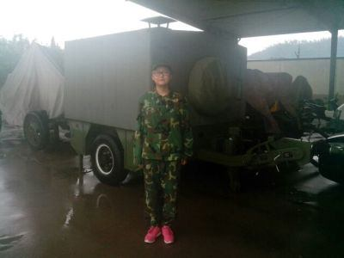
今天是进入高中军训的第一天，虽然初中也有过军训，但完全不一样，高中的军训真的很像是一个军人在训练。老师说这只是第一天，不是很严，很累。我却已经体会到了那种累，对这并不是很习惯，只要一时的走神，就会错与慢步，但通过几个项目，我觉得我反应不够快，做得不到位，但通过几次的反复，也可以让自己更加熟练。我个人对于向左右后转，平衡难以掌握。通过指导，仍然还是会突然失去重心。通过今天一天的练习，我不仅了解了军人的辛苦，更体会到了意志、坚持的重要性。这正是我们高中生所需要的。通过今天的训练，我明白高中的学习需要坚持，坚持每一天，每一天都充实的度过，才不会虚度年华，以后才会后悔人生。
总之，坚持、坚定、专注是今天我认为我所学到的。

